«Комиссия по модернизации и технологическому развитию экономики России»

Инновационный центр "Сколково" и ТПП подписали соглашение

Церемония состоялась во время открытия стенда «Сколково» на международном форуме «Высокие технологии 21 века»
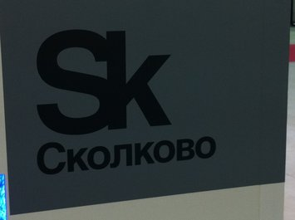

На открытии выставки и перед подписанием соглашения выступили, в частности, заместитель Председателя Правительства РФ Сергей Иванов, президент ТПП РФ Сергей Катырин, глава "Фонда Сколково" Виктор Вексельберг.
Соглашение заключено с целью содействия разработке, производству и экспорту высокотехнологичной промышленной продукции путем обеспечения поддержки на внутреннем и внешнем рынках российских организаций - разработчиков и производителей инновационной и высокотехнологичной продукции. Координация деятельности ТПП России и Фонда "Сколково" по реализации настоящего соглашения будет поручена специальному Координационному комитету.
Президент Фонда "Сколково" Виктор Вексельберг отметил, что очень важно для инновационных компаний иметь возможность обменяться мнениями, сравнить свои достижения с итогами работы коллег, установить связи, особенно получить возможность внедрить в практику свои разработки. «На этой выставке видны перспективы развития нашей экономики», - подчеркнул Виктор Вексельберг, -«Высокие технологии – это площадка для коммуникаций наших новых участников и партнёров и создания новых форматов сотрудничества». Он отметил, что соглашение с ТПП РФ позволит вовлечь в процесс коммуникаций широкую аудиторию палаты - представителей бизнеса, науки, образования. «Это партнерство поможет повысить эффективность внешних коммуникаций», - добавил глава Фонда.
Как отметил президент ТПП РФ Сергей Катырин, сегодня каждый регион и каждое предприятие думает о своем инновационном развитии, над тем, какие технологии использовать: «ТПП РФ, региональные ТПП постоянно держат в поле зрения инновационную тематику. Главная задача, которая стоит здесь перед палатой, - сократить путь от разработки инновации до ее внедрения в производство».
20.04.11

